新 书 推 荐

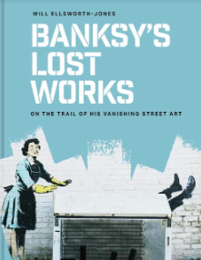
中文书名：《班克斯遗失的作品：追寻他消失的街头艺术》
英文书名：Banksy’s Lost Works: On the Trail of His Vanishing Street Art
作 者：Will Ellsworth-Jones
出 版 社：Batsford
代理公司：Marco Rodino Agency/ANA/Jessica
页 数：144页
出版时间：2025年2月
代理地区：中国大陆、台湾
审读资料：电子稿
类 型：艺术
版权已售：法国、德国、韩国、日本、印度

内容简介：

在这本图文并茂的里程碑式书籍中，作家兼记者威尔·埃尔斯沃思·琼斯（Will EllsworthJones）记录了班克斯（Banksy）被出售、被盗和毁坏的作品，他可能是我们这个时代最著名和最具争议的艺术家之一。

这是一本关于你看不到的东西的书：那些完全消失的作品，要么被当局摧毁，要么被匆匆纳入人们的私人艺术收藏，在墙上或收藏家的地下室里萎靡不振。这些非凡的作品与它们的创作者一样难以捉摸，但都被送回这里供公众消费和欣赏。

班克斯是自己成功的受害者，他闻名世界，但更出名的是，他蔑视聚光灯，宁愿保持匿名。许多人认为班克斯是世界上最伟大的在世艺术家之一，而其他人则认为他是一个带有政治目的的流氓破坏者，自从25年前他的游击艺术行为开始出现在布里斯托尔巴顿山的街道上以来，班克西已经震惊并启发了艺术界。他的作品现在可以在全球各地的街道上找到，装饰着世界上一些最杰出的画廊的墙壁，甚至在私人拍卖会上以数百万美元的价格售出。

《班克斯遗失的作品》中展出的作品包括：

• 这些作品绘制在乌克兰基辅周围部分被毁的建筑物上，其中一栋已经被一群当地人从墙上剪掉了。
• 马盖特的情人节睫毛膏，经过萨尼特区议会的多次干预，现已修复并安置在梦幻之地。
• 班克斯的《消失的老鼠》（Deading rats），这是这位艺术家的早期象征，在班克西这个名字更多地与“破坏者”而非“艺术家”同义时，经常被议会涂画。

这本书展示了艺术界一位更难以捉摸的人物的作品，经常神秘或偶尔平凡的消失，是任何班克斯粉丝的图书馆中真正不可或缺的补充。出售、被盗或毁坏，发现 Banksy 从墙上消失的作品。

•班克斯的50多件具有里程碑意义的作品收藏，这些作品已被出售、被盗或毁坏，收集在本书中供人们欣赏和纪念。

•作者：威尔·埃尔斯沃思-琼斯（Will Ellsworth-Jones），备受尊敬的作家，著有《班克斯：墙后的人》（Banksy：The Man behind the Wall），这是班克斯的原始传记。

•充满了美丽的摄影作品，使这些不再向公众开放的作品永垂不朽。

作者简介：

威尔·埃尔斯沃思-琼斯（Will Ellsworth-Jones）曾在《星期日泰晤士报》（Sunday Times）、《每日电讯报》（Telegraph Magazine）杂志、《独立杂志》（The Independent Magazine）和《传奇杂志》（Saga Magazine）担任高级职位。他是《班克斯：墙后的人》（Banksy：The Man behind the Wall）的著名作者。他住在西萨塞克斯郡。

内文展示：
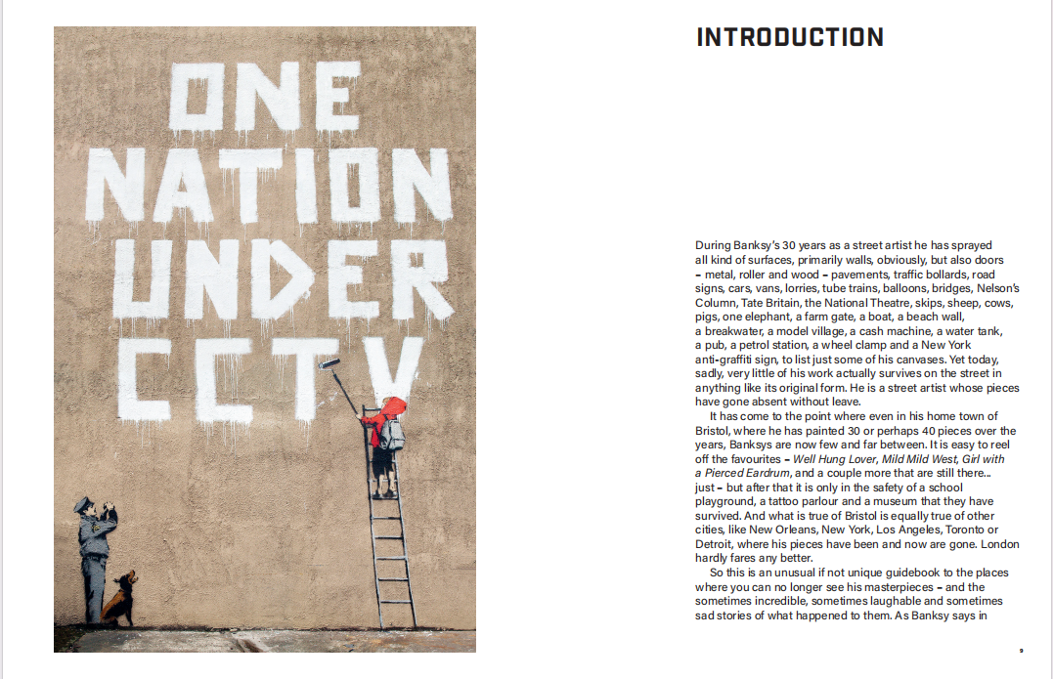
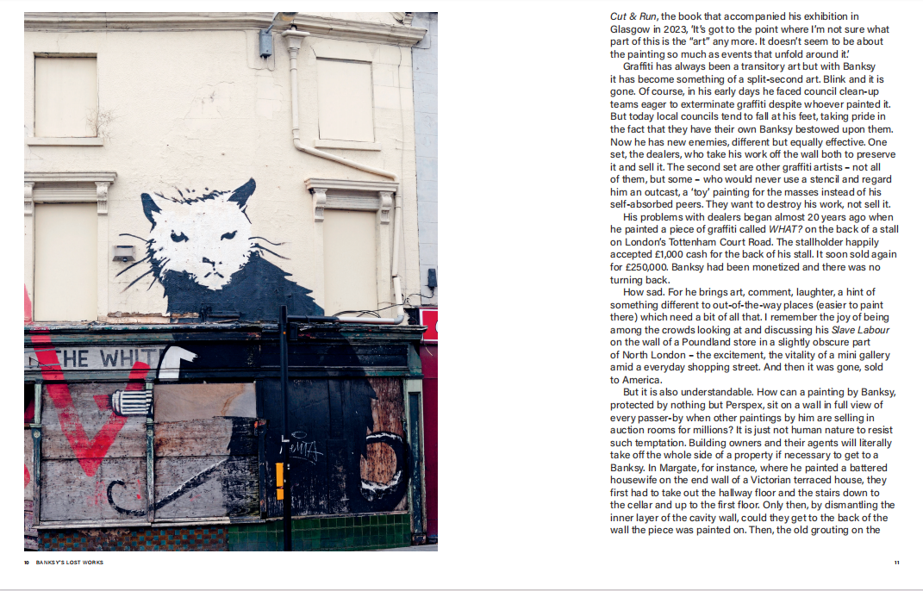

感谢您的阅读！
请将反馈信息发至：版权负责人
Email：Rights@nurnberg.com.cn
安德鲁·纳伯格联合国际有限公司北京代表处
北京市海淀区中关村大街甲59号中国人民大学文化大厦1705室, 邮编：100872
电话：010-82504106, 传真：010-82504200
公司网址：http://www.nurnberg.com.cn
书目下载：http://www.nurnberg.com.cn/booklist_zh/list.aspx
书讯浏览：http://www.nurnberg.com.cn/book/book.aspx
视频推荐：http://www.nurnberg.com.cn/video/video.aspx
豆瓣小站：http://site.douban.com/110577/
新浪微博：安德鲁纳伯格公司的微博_微博 (weibo.com)
微信订阅号：ANABJ2002


